En aquesta activitat, aprendrem els blocs que més s’utilitzen en l’aplicació de Mindstorms i que ens ajudaran a programar el robot de LEGO EV3.
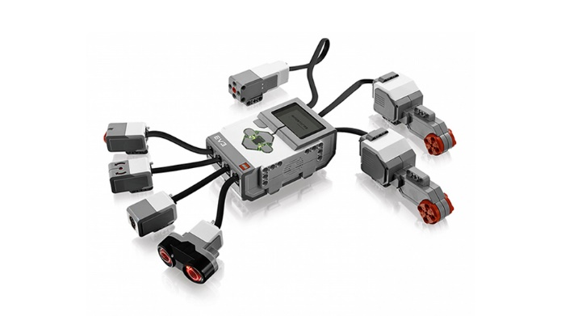
BLOCS D’ACCIÓ
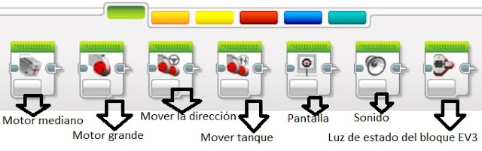

Els blocs d’acció són blocs de color verd i ens ajuden a controlar les accions que farà el robot com per exemple:
- els motors i els seus moviments.
- Posar una imatge a la pantalla.
- El so que li posem.
- I també les llums.

BLOCS DE FLUXE O BUCLES

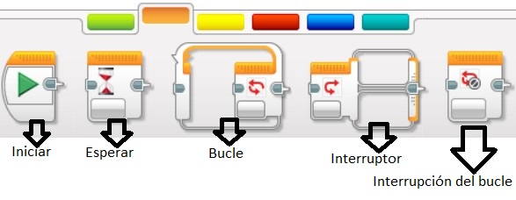
Són de color taronja i controlen el procés de les accions.
Per exemple:
- Iniciar qualsevol programació.
- El bloc esperar per posar el temps que volem esperar per realizar una acció.

BLOCS SENSORS

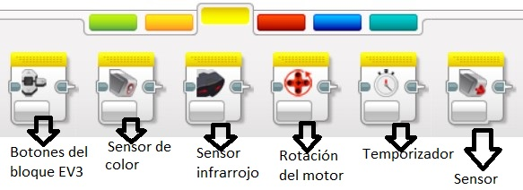
Els blocs sensors són de color groc i permeten llegir les dades que es tenen del sensor de color, del sensor táctil…

- De quin color són els blocd de fluxe o bucle?

------------------------------------------------------------------------------------------------------------------------------------------------------------

- De quin color són els blocs d’acció?

------------------------------------------------------------------------------------------------------------------------------------------------------------

- De quin color són els blocs sensors?

------------------------------------------------------------------------------------------------------------------------------------------------------------

- Què controlen els blocs d’acció?

------------------------------------------------------------------------------------------------------------------------------------------------------------

- Què controlen els blocs de fluxe o bucles?

------------------------------------------------------------------------------------------------------------------------------------------------------------

- Què controlen els blocs sensors?

------------------------------------------------------------------------------------------------------------------------------------------------------------

